P2P 렌탈 플랫폼 MVP 기획서

1. 프로젝트 개요
■ 서비스명
- 쉐어마켓
- 개인이 보유한 장비·물품을 서로 대여/대여받는 P2P 렌탈 플랫폼
■ 개발 목적
- 초기 시장 반응 검증(MVP)
- 핵심 기능 중심의 빠른 출시
- 실제 렌탈 거래 가능 수준의 기능만 최소 탑재
■ 타깃 유저
- 대여 수요가 있는 일반 소비자
- 지역 기반 대여를 원하는 사용자

2. 플랫폼 범위
- 운영 플랫폼: iOS / Android / 관리자 웹

3. MVP 기능 리스트
아래 기능은 필수 기준입니다.

A. 회원/인증
- 휴대폰 번호로 회원가입
- SNS 간편 로그인 (카카오, 네이버, 구글 중 1~2개)
- 사용자 프로필 등록(닉네임, 사진, 지역)
- 본인 인증(간편인증)

B. 홈/검색
- 카테고리별 대여 물품 리스트
- 지역 기반 필터 (구/동 기준)
- 물품 검색 기능
- 찜하기/즐겨찾기

C. 물품 상세 페이지
- 사진·설명·대여료·보증금 표시
- 대여 가능일 캘린더
- 리뷰/평점
- 찜하기 버튼

D. 대여/결제 프로세스
- 대여 요청(시작일/종료일 선택)
- 카카오페이·네이버페이 결제 (대여료 + 보증금)
- 결제 내역 확인
- 자동 환불 로직 (반납 후 보증금)

E. 채팅 기능
- 유저 간 실시간 채팅
- 이미지 전송 가능
- 읽음/안읽음 표시

F. 리뷰/평가 시스템
- 대여 완료 후 리뷰 작성
- 평점(별점) + 사진 리뷰 지원

G. 마이페이지
- 내가 올린 물품 관리
- 대여 요청/대여 중/대여 완료 내역
- 정산/입금 계좌 관리
- 알림 설정 (푸시알림)
- 고객센터
- 1:1 문의 게시판
- 실시간 채팅상담(챗봇 or 간단 상담용 톡)
- FAQ
- 찜목록 (♡)
- 거래내역 ( 판매내역 / 구매내역 )
- 키워드 알림설정 (푸시알림 )
- 받은 쿠폰함
- 월별 거래내역 ( 가계부 )
- 동네 인증하기
- 약관 및 정책
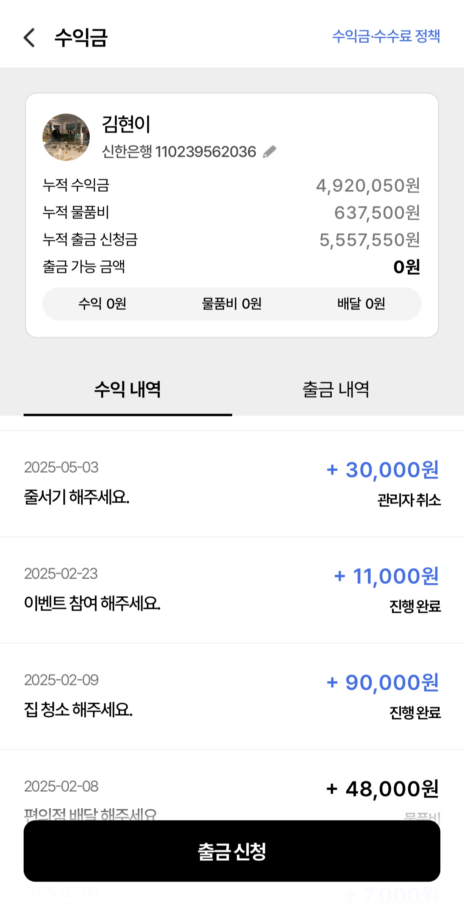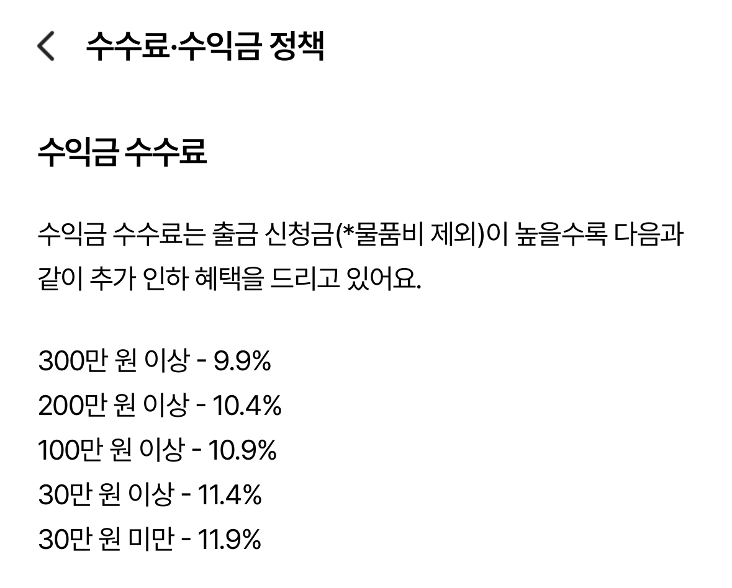

✔ 3-2. 물품 등록 기능
- 이미지 업로드(최대 10장)
-상품 사진 업로드 시 AI 자동 글 작성
- 제목/설명/1일 대여료 /보증금 입력
- 대여 가능 기간 설정
- 대여 위치 설정
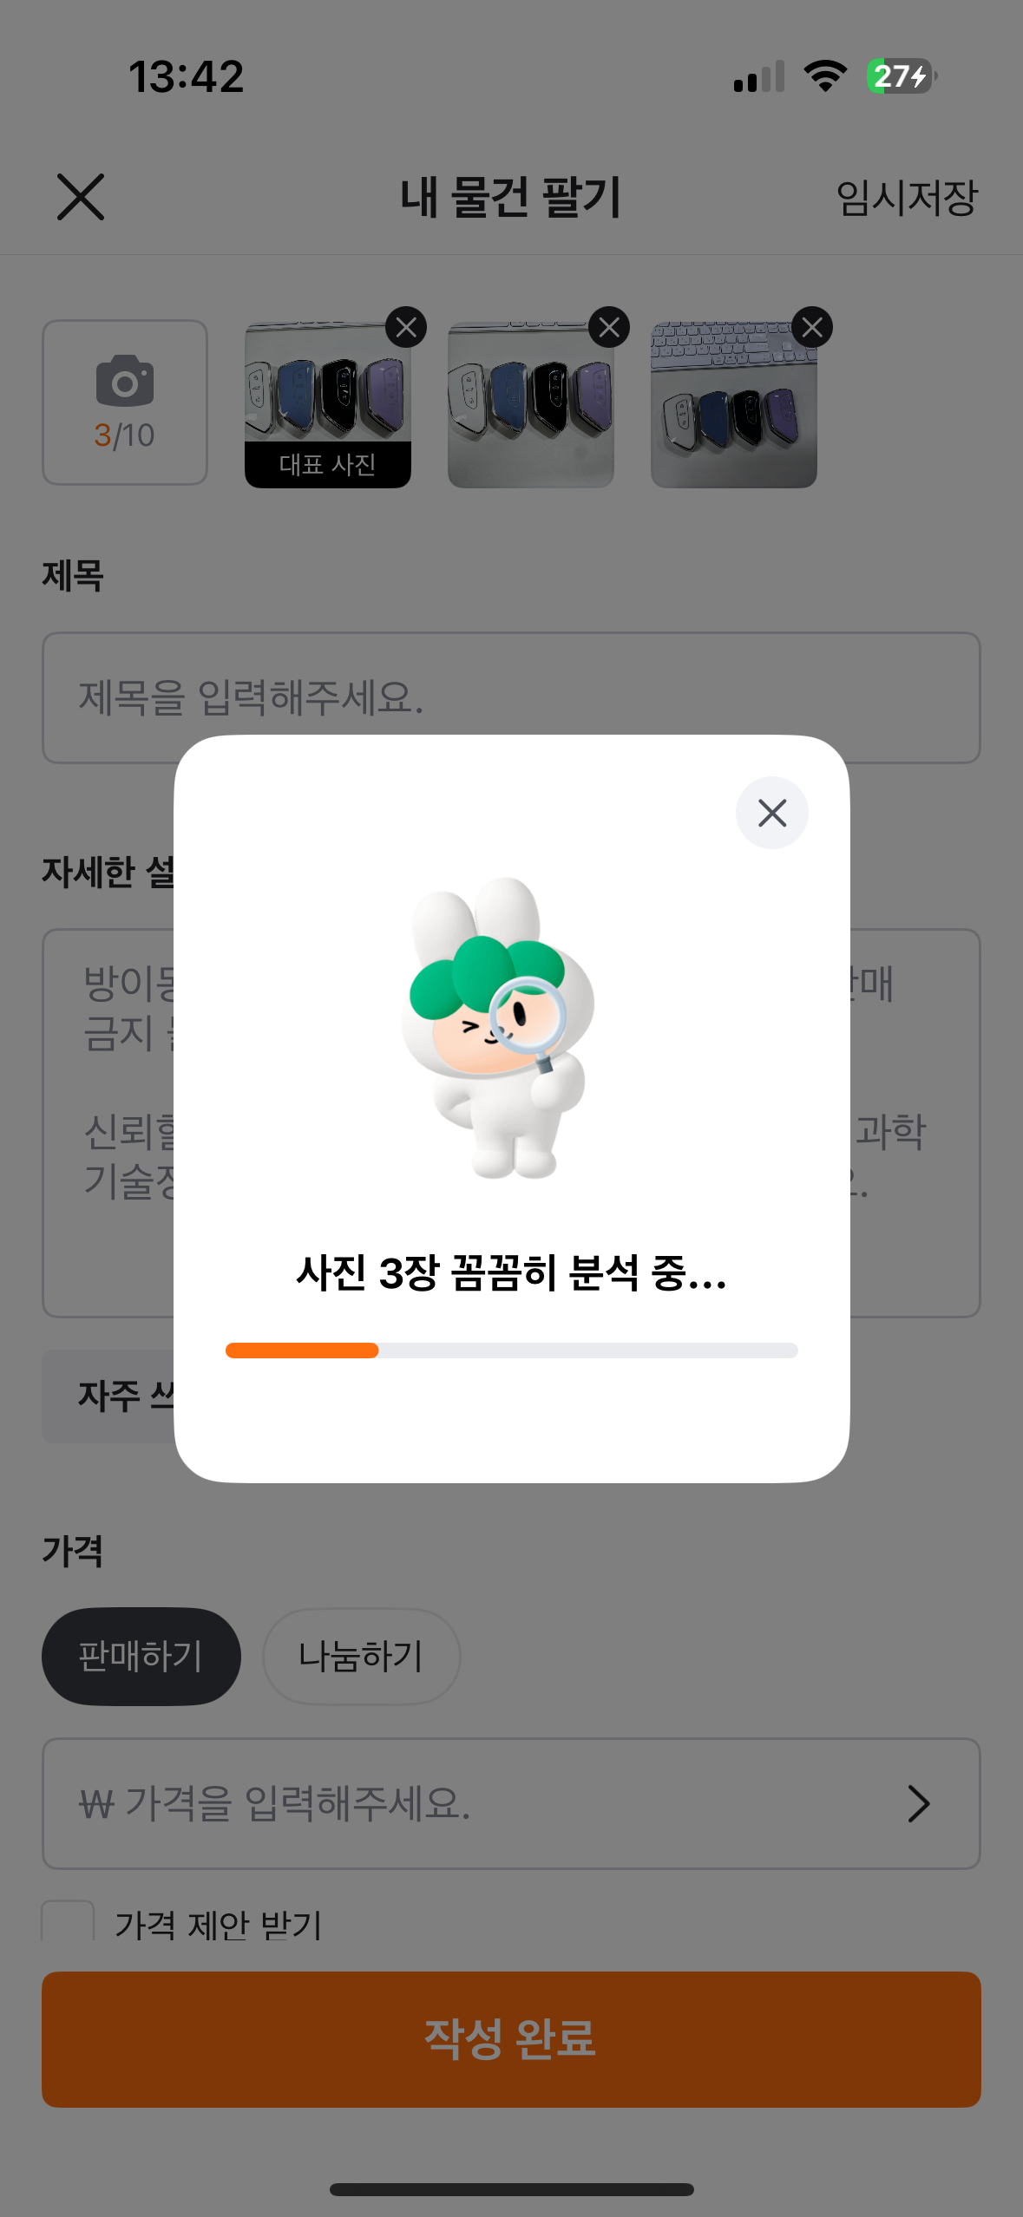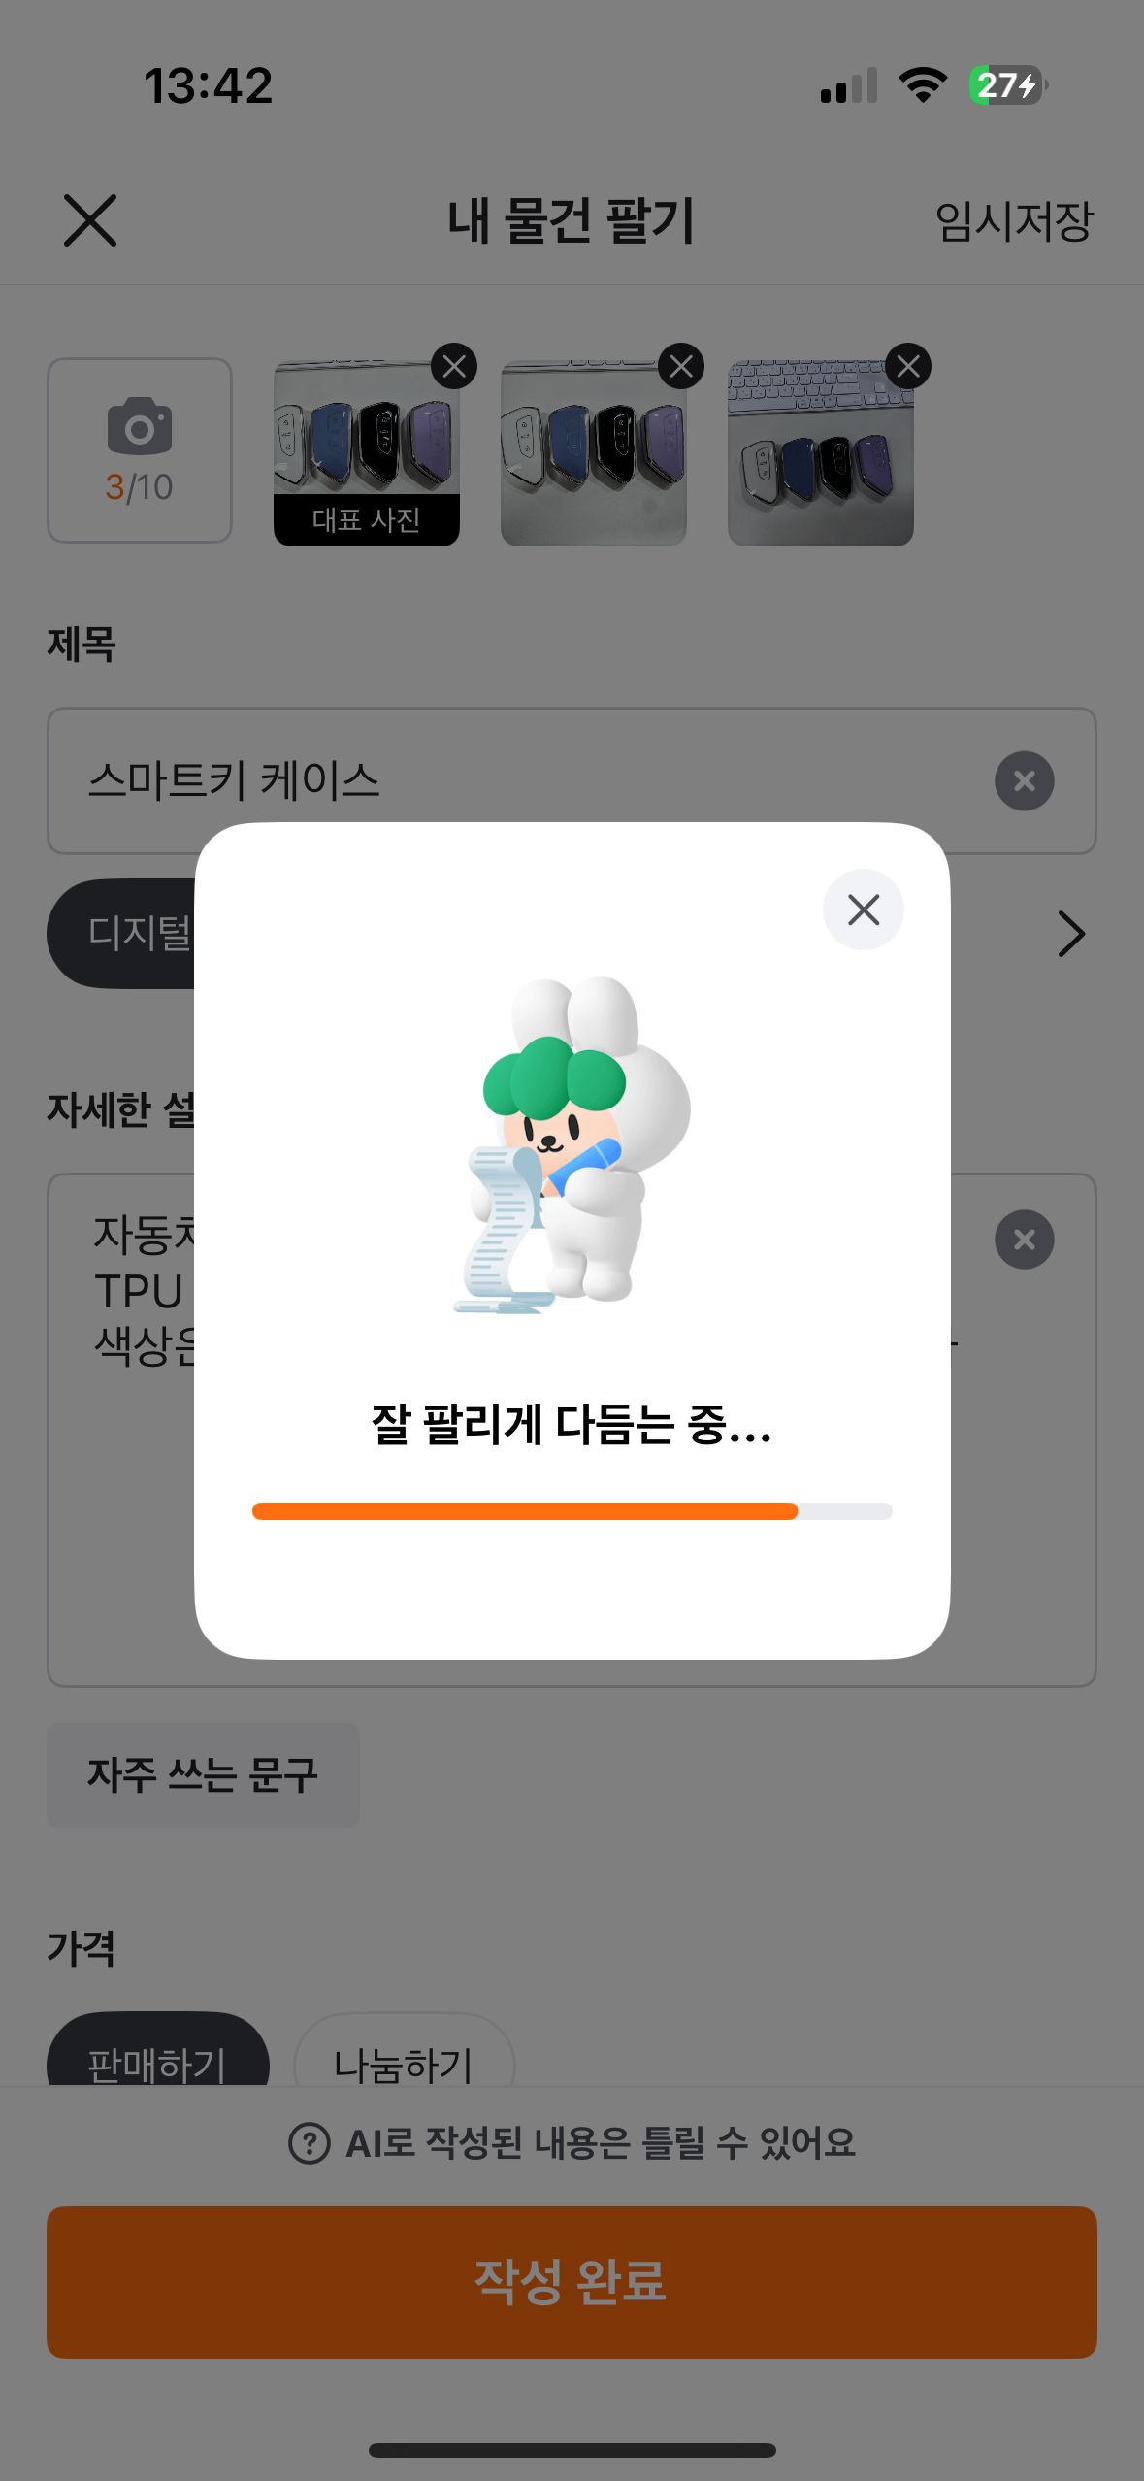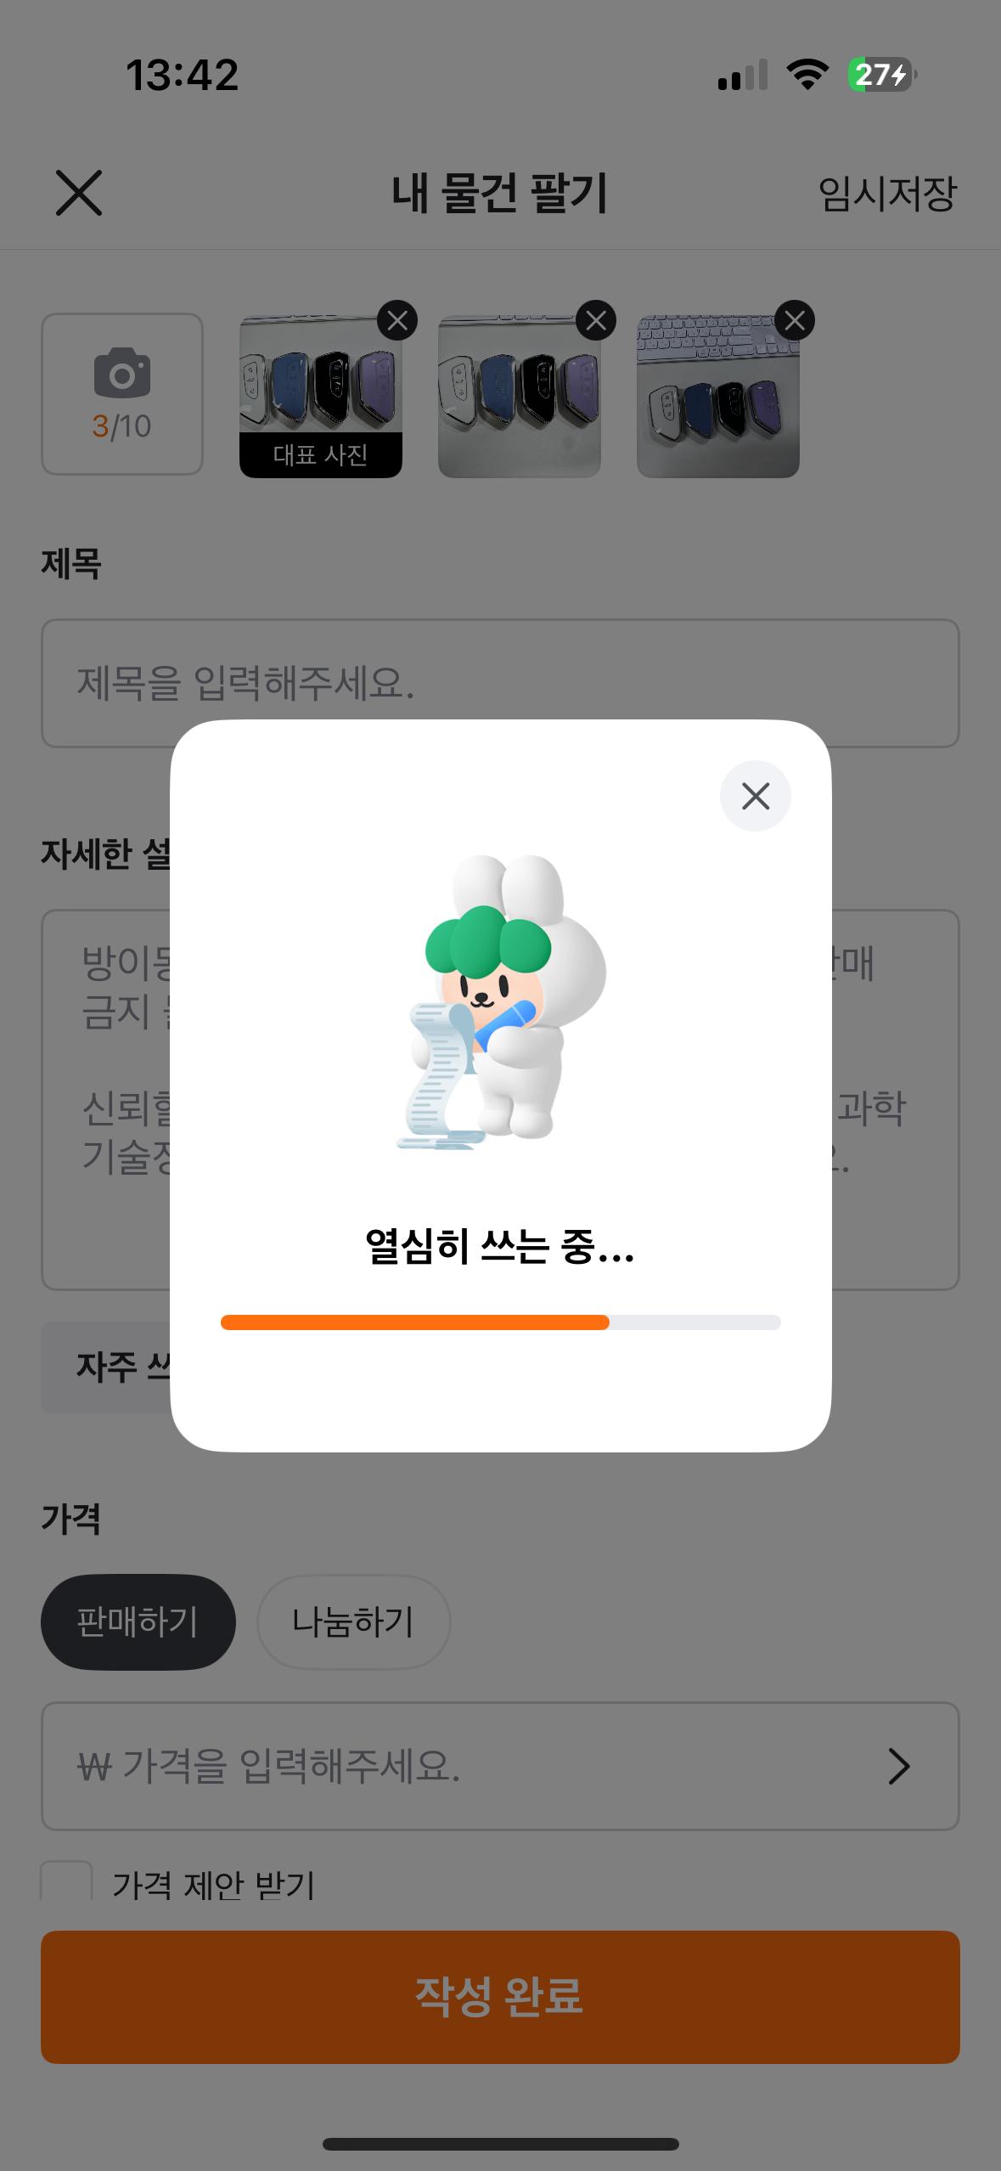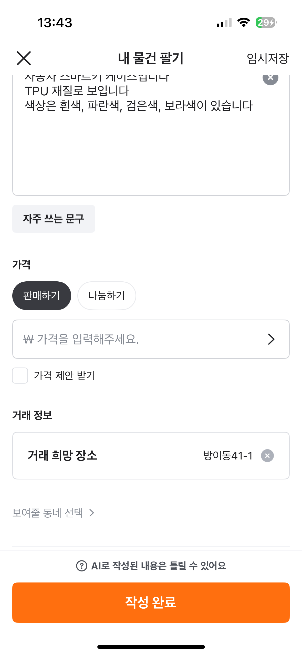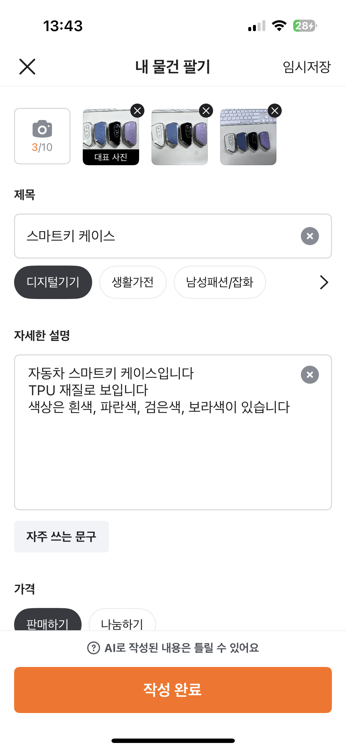

✔ 3-3. 정산(출금) 기능
- 대여자가 직접 정산 신청
- 운영자 승인 후 출금 처리 ( 본인계좌 )
- 정산 내역 보기

✔ 3-5. 관리자 웹 기능 (Admin)
- 회원 관리
- 물품 관리(승인/거절)
- 신고 처리/분쟁 처리
- 대여 거래 내역 조회
- 정산 요청/처리
- 게시글 수정 및 삭제 관리

4. 비기능 요구사항
- 푸시 알림 필수
- 기본 보안 필요(개인정보 암호화)

5. 벤치마킹 앱
- 해주세요 (심부름앱)
- 당근마켓

6. 디자인 가이드 (UI/UX)
- 홈 / 거래내역/ 채팅/ 마이페이지

7. 개발 요청 범위
- 앱 iOS/Android 제작
- 관리자 웹 개발

8. 견적 및 일정 요청 사항
- 전체 개발 비용 (디자인 포함 )
- 개발 기간(예상 일정)
- 유지보수 비용(월 단위)

